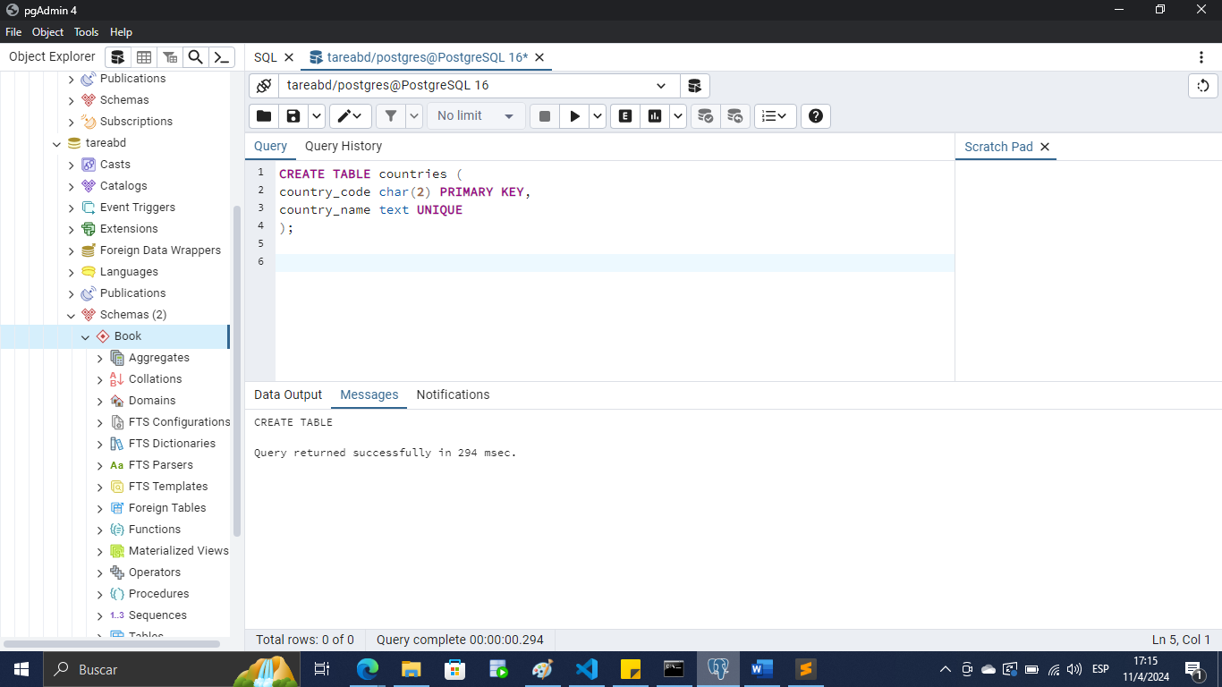

-Día #1